EXMO. SR. PRESIDENTE DA CÂMARA MUNICIPAL DE SUMARÉ,

Indico ao Exmo. Sr. Prefeito Municipal, e ele ao departamento competente, que sejam realizados serviços de reparo de pavimentação asfáltica (tapa-buraco) na esquina formada pelo cruzamento das ruas Presidente Marechal Deodoro da Fonseca (em frente a funerária) e a Avenida da Amizade, no bairro Parque Euclides Miranda, Cep: 13.175-524 .

Sala das Sessões, 20 de abril de 2021.

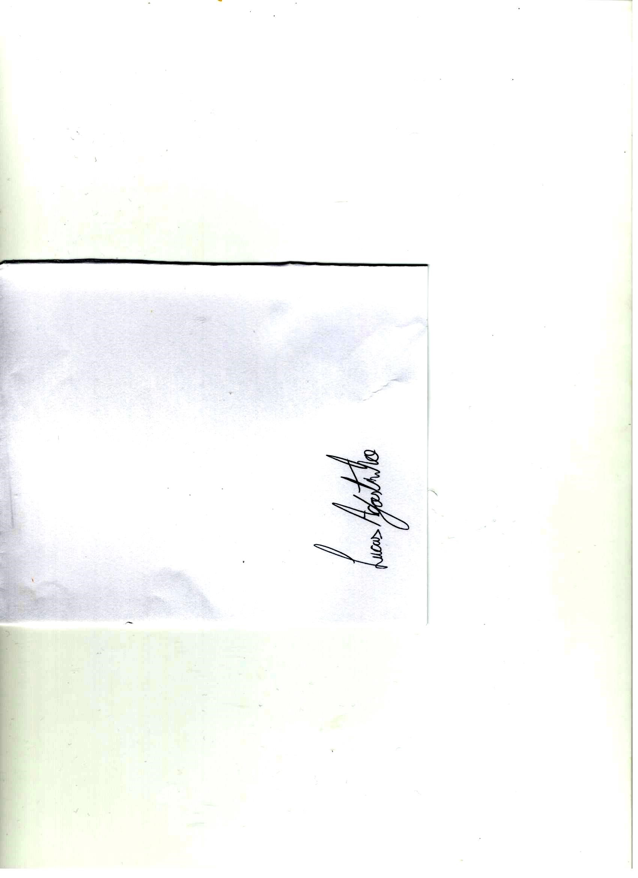
LUCAS AGOSTINHO
Vereador

